Приложение 2 к Положению
о ведомственной награде
Министерства здравоохранения
Донецкой Народной Республики –
знаке отличия «Медицинская слава»
(п. 1.2)

РИСУНОК
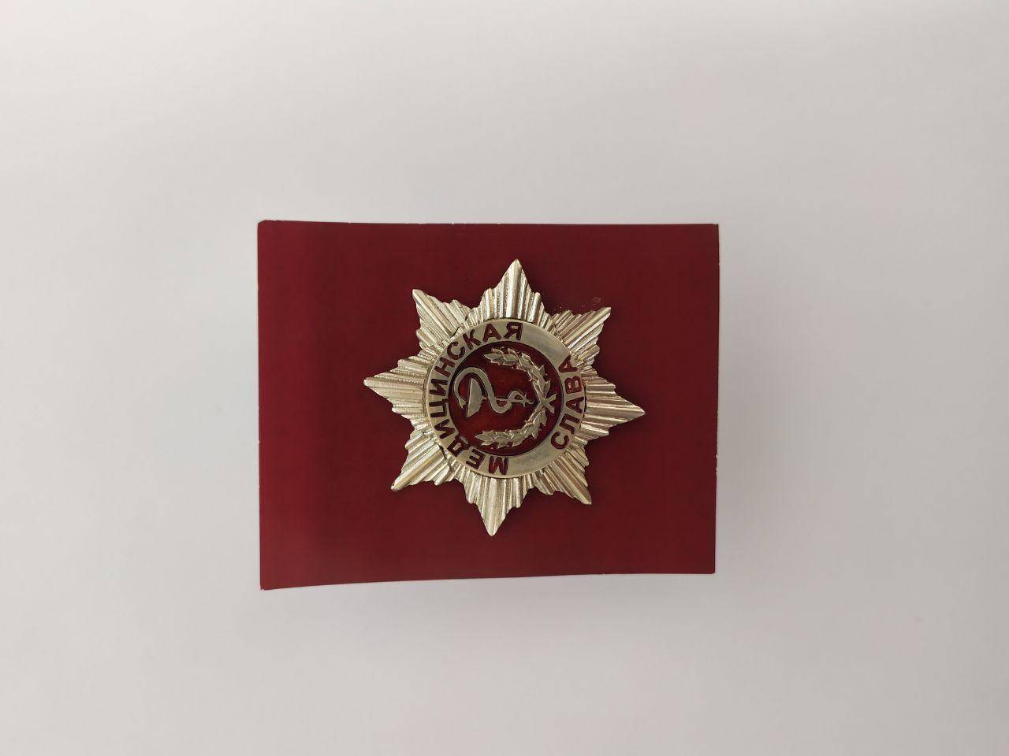
ведомственной награды Министерства здравоохранения Донецкой Народной Республики - знака отличия «Медицинская слава»

